светильники настольные общего назначения светодиодные ТМ «FERON» серии DE
Инструкция по эксплуатации и технический паспорт
- Описание.
- Настольные светодиодные светильники тм «FERON» предназначены для местной подсветки рабочей поверхности.
- Светильники оснащены кнопкой сенсорного управления. Включение и выключение светильника, смена цветовой температуры, а также управление яркостью свечения осуществляется нажатием сенсорной кнопки.
- Светильник оснащен беспроводной зарядкой с выходной мощностью 10Вт и USB-разъемом с выходной мощностью 5Вт.
- Светильники являются низковольтными осветительными приборами, которые предназначены для работы от источника постоянного тока DC со стабилизированным выходным напряжением 12В (блок питания входит в комплект поставки).
- Технические характеристики.
Модель | DE1728 | DE1729
Установка светильника | Настольный
Напряжение питания | 100-240В/50Гц
Максимальная потребляемая мощность | 30Вт | 22Вт
Цветовая температура | 3000K, 4200K, 6000K | 3000K, 4500K, 6000K
Световой поток | 500лм (макс.) | 520лм (макс.)
Индекс цветопередачи | ≥80
Регулирование яркости | плавное
Длина провода блока питания | 1,2м | 1,5м
Материалы корпуса | ABS-пластик | ABS-пластик, PC
Степень защиты от пыли и влаги | IP20
Класс электробезопасности | III
Рабочая температура | от +1 °С до +40 °С
Климатическое исполнение | УХЛ4
Срок службы светодиодов | 30000 часов

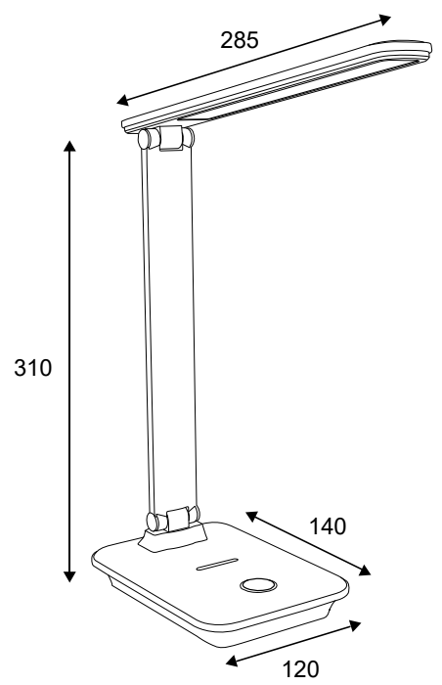 | 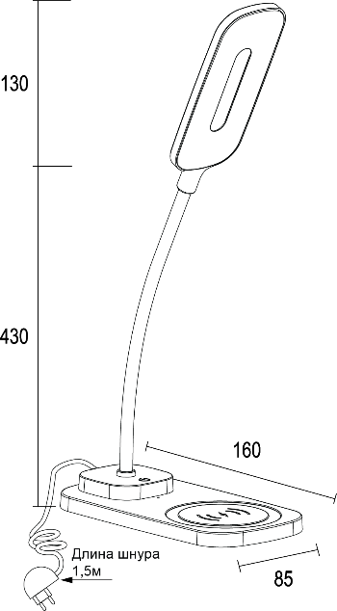
Модель DE1728 | Модель DE1729

- Комплектация.
- Светильник.
- Блок питания AC/DC 12В 2,5А (DE1728), блок питания AC/DC 12В 2А (DE1729).
- Инструкция по эксплуатации.
- Коробка упаковочная.
- Установка, подключение и эксплуатация.
- Извлечь светильник из коробки и произвести его внешний осмотр, проверить комплектность.
- Установить светильник непосредственно на рабочую поверхность.
- Присоедините штекер блока питания к разъему светильника и подключите блок питания к розетке.
- Проверьте работоспособность устройства. Для этого нажимайте несколько раз на сенсорную кнопку, проверив все режимы свечения.
- Для регулировки яркости свечения нажмите и держите сенсорную кнопку светильника до тех пор, пока яркость не станет требуемой.
- Чтобы воспользоваться беспроводной зарядкой, необходимо устройство, поддерживаемое беспроводную зарядку, положить на центр подставки. Зарядка должна начаться через 1-2 секунды. Необходимо извлечь устройство из чехла, если имеются металлические накладки и элементы.
- Чтобы воспользоваться проводной зарядкой, вставьте кабель питания в USB-разъем светильника, а второй конец подключите к устройству, которое хотите зарядить.
- Меры предосторожности.
- Не использовать светильник с поврежденным корпусом или шнуром питания.
- Не допускать попадания на светильник воды и не использовать в сырых помещениях.
- Радиоактивные или ядовитые вещества в состав светильника не входят.
- Характерные неисправности и способы их устранения
Внешние проявления и дополнительные признаки неисправности | Вероятная причина | Метод устранения
При включении блока питания 12В DC светильник не включается | Отсутствует напряжение в питающей сети | Проверьте наличие напряжения питающей сети и, при необходимости, устраните неисправность
При включении блока питания 12В DC светильник не включается | Плохой контакт | Проверьте надежность соединения штекера блока питания со светильником и между вилкой блока питания и бытовой розеткой, и устраните неисправность
При включении блока питания 12В DC светильник не включается | Неисправен блок питания | Замените блок питания
Беспроводная зарядка не заряжает устройство | Устройство не поддерживает беспроводную зарядку | Проверьте, поддерживает ли ваше устройство беспроводную зарядку
Если при помощи произведенных действий не удалось устранить неисправность, то дальнейший ремонт не целесообразен (неисправимый дефект). Обратитесь в место продажи товара.
- Хранение
Хранение товара осуществляется в упаковке в помещении при отсутствии агрессивной среды. Температура хранения от -25°С до +50°С, относительная влажность не более 80% при температуре 25°С. Не допускать воздействия влаги. Срок хранения товара в данных условиях не более 5 лет
- Транспортировка
Светильник в упаковке пригоден для транспортировки автомобильным, железнодорожным, морским или авиационным транспортом.
- Утилизация
Светильники не содержат дорогостоящих или токсичных материалов и комплектующих деталей, требующих специальной утилизации. По истечении срока службы светильник необходимо разобрать на детали, рассортировать по видам материалов и утилизировать как бытовые отходы.
- Сертификация
Продукция сертифицирована на соответствие требованиям ТР ТС 004/2011 «О безопасности низковольтного оборудования», ТР ТС 020/2011 «Электромагнитная совместимость технических средств», ТР ЕАЭС 037/2016 «Об ограничении применения опасных веществ в изделиях электротехники и радиоэлектроники». Продукция изготовлена в соответствии с Директивами 2014/35/EU «Низковольтное оборудование», 2014/30/ЕU «Электромагнитная совместимость».
- Информация об изготовителе и дата производства
Сделано в Китае. Изготовитель: Ningbo Yusing Electronics Co., LTD, Civil Industrial Zone, Pugen Vilage, Qiu’ai, Ningbo, China/ООО "Нингбо Юсинг Электроникс Компания", зона Цивил Индастриал, населенный пункт Пуген, Цюай, г. Нингбо, Китай. Официальный представитель в РФ / Импортер: ООО «СИЛА СВЕТА» Россия, 117405, г. Москва, ул. Дорожная, д. 48, тел. +7(499)394-69-26.
Дата изготовления нанесена на корпус светильника в формате ММ.ГГГГ, где ММ – месяц изготовления, ГГГГ – год изготовления.
- Гарантийные обязательства.
- Гарантия на товар составляет 1 год (12 месяцев) с момента продажи. Гарантия предоставляется на внешний вид светильника и работоспособность светильника при соблюдении требований эксплуатации.
- Замене подлежит продукция, не имеющая видимых механических повреждений.
- Продукция подлежит замене при возврате полной комплектации товара, упаковка которого не повреждена (потеря товарного вида).
- Гарантийные обязательства выполняются продавцом при предъявлении правильно заполненного гарантийного талона (с указанием даты продажи, наименования изделия, даты окончания гарантии, подписи продавца, печати) и кассового чека продавца. Незаполненный гарантийный талон снимает с продавца часть гарантийных обязательств.
- Гарантия соблюдается при выполнении требуемых условий эксплуатации, транспортировки и хранения, указанных в данной инструкции.
- Гарантия не распространяется в случаях использования на производстве, в целях извлечения прибыли, а также в других целях, не соответствующих прямому применению продукции.

